Wstęp do cyfrowego przetwarzania sygnałów – laboratorium
Temat: Projektowanie filtrów cyfrowych o nieskończonej odpowiedzi impulsowej – IIR

Imię i nazwisko: Jarosław Gliwiński, Łukasz Rogacz |  | Ocena:
Data ćwiczenia: 12.12.07 | Data oddania sprawozdania: 19.12.07 | Ocena:

Celem ćwiczenia było, zgodnie z mało wyszukanym tytułem, projektowanie filtrów IIR – infinite impulse response. Istotna jest kwestia metody użytej do wyznaczenia współczynników filtru cyfrowego, który będzie efektem „przeprojektowania” z filtru analogowego. Rozpatrywano dwie podstawowe metody – transformacji biliniowej oraz niezmienności odpowiedzi impulsowej
Do porównania wybrany został filtr dolnoprzepustowy Butterwortha o częstotliwości granicznej 100Hz. By otrzymać filtr analogowy o tych parametrach konieczne są dane:
N = 10;
wc = 2*pi*100;

Można wtedy wykorzystać wbudowaną funkcję Matlaba – parametr ‘s’ wymusza wyliczanie współczynników filtru analogowego (dwóch identycznych, co przydatne będzie potem):

[B_b A_b] = butter(N,wc,'s');
[B_i A_i] = butter(N,wc,'s');

Efektem jest filtr o następujacych charakterystykach częstotliwościowych:
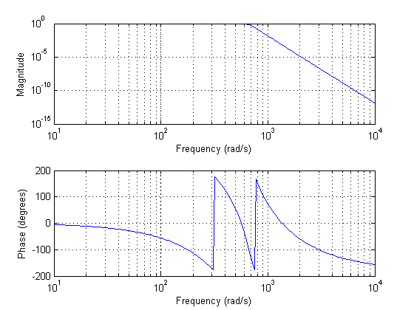
Rysunek 1: LP analogowy

Po dodaniu koniecznych do dyskretyzacji parametrów:

Fs = 1000;
T = 1/Fs;

Można już dokonać przekształcenia powyższego filtru butterwortha na jego cyfrowy odpowiednik o nieskończonej odpowiedzi impulsowej – a nawet filtry, wszak projektujemy dwoma metodami.

%filtr LP butterworth biliniowa
figure
freqs(B_b,A_b);
[b_b,a_b] = bilinear(B_b,A_b,Fs);
figure
freqz(b_b,a_b);

%filtr LP butterworth niezm. odpowiedzi impulsowej
figure
freqs(B_i,A_i);
[b_i,a_i] = impinvar(B_i,A_i,Fs);
figure
freqz(b_i,a_i);

W efekcie otrzymaliśmy fitry o następujacych charakterystykach:
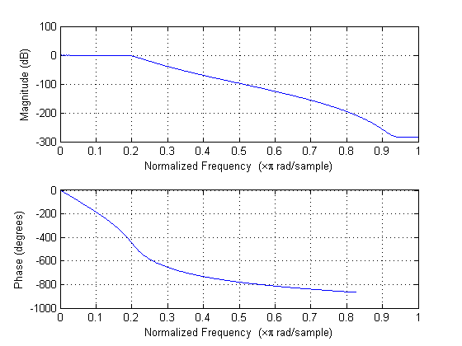
Rysunek 2: LP bilinear

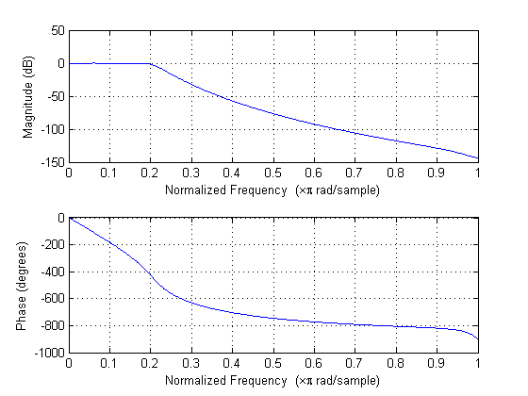
Rysunek 3: LP impinvar

Na pierwszy rzut oka charakterystyki w ten sam sposób spełniają wymagania – znormalizowana częstotliwość graniczna wynosi 0.2, a więc żądaną wartość przy tej częstotliwości próbkowania. Jednak „zbliżenie” na punkt 0.2 ujawnia niedokładność:

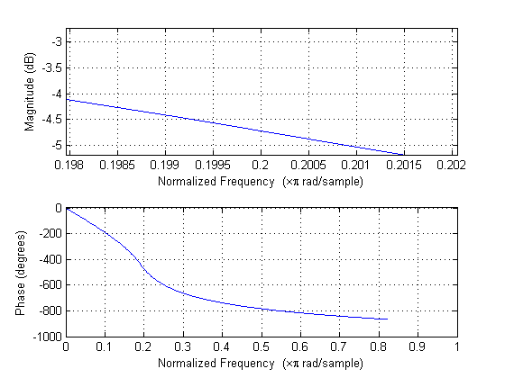
Rysunek 4: LP bilinear: powiększenie na Wodc
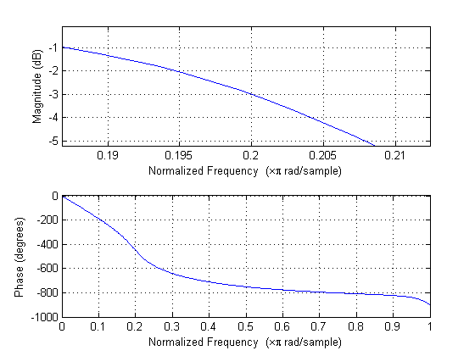
Rysunek 5: LP impinvar: powiększenie na Wodc

Charakterystyka filtru cyfrowego uzyskana metodą niezmienności odpowiedzi impulsowej tłumi częstotliwość graniczną o dokładnie połowę – zgodnie z definicją. Jednak tłumienie dla filtru uzyskanego transformacją biliniową nie przecina prostej w=0.2 w punkcie 3dB, a około 4.75, a częstotliwość graniczna przesunęła się w kierunku zera. Zjawisko to dość łatwo można wyjaśnić na podstawie zasady działania obydwu transforamcji: metoda niezmienności odpowiedzi impulsowej dopasowuje filtr cyfrowy próbkując odpowiedź impulsową filtru analogowego, zaś metoda transformacji biliniowej – charakterystykę amplitudową. Przekształcenie odpowiedzi impulsowej odbywa się liniowo – osie czasu i amplitudy są zawsze proporcjonalne liniowo w przebiegu ciągłym i spróbkowanym (zaniedbując bardzo mały w tym przypadku błąd kwantyzacji). Natomiast przekształcenie z częstotliwości w dziedzinie ciągłej na dyskretną częstotliwość znormalizowaną wywołuje przekształcenie nieskończonego przedziału (-∞;∞) w skończony (-π;π). Siłą rzeczy musi być to przekształcenie nieliniowe.
$$ω_{c}=\frac{2}{T}\tan^{-1}\left(ω_{a}\frac{T}{2}\right)$$
Skoro tak, można zastosować przekształcenie będące funkcją odwrotną powyższej, by ustalić wymaganą częstotliwość, dla której należy zaprojektować filtr analogowy:
wa = (2/T)*tan(wc*(T/2));
W ten sposób (tzw. pre-warping) otrzymujemy za pomocą komendy butter(N,wa,'s'); i analogicznego do przypadku błędnego dalszego kodu otrzymujemy filtr zaprojektowany na właściwą częstotliwość graniczną. Brak reprodukcji niepowiększonej wersji charakterystyki wynika z faktu, iż nie sposób odróżnić ja gołym okiem od błędnej – różnica jest niewielka, wynika to z zalezności tan(x)≈x (dla małych x).
Rysunek 6: prawidłowy LP bilinear: powiększenie na Wodc

Na poprzednich rysunkach można w łatwy sposób zauważyć, że nie licząc identyczności częstotliwości granicznej charakterystyki amplitudowe znacząco się różnią – ze względu na róznice w sposobie ich uzyskania. Charakterystyka amplitudowa filtru uzyskanego metodą transformacji biliniowej jest sporzadzana poprzez przekształcanie charakterystyki filtru analogowego, a więc mniej informacji jest traconych właśnie w tej dziedzinie.
Natomiast w dziedzinie czasu bliższa „analogowej” jest odpowiedź impulsowa filtru – nomen omen – niezmienności odpowiedzi impulsowej. Jest to po prostu spróbkowana h(t), tak więc w punktach próbkowania jest idealnie równa h(t) (znów pomijalnie mały błąd kwantyzacji). 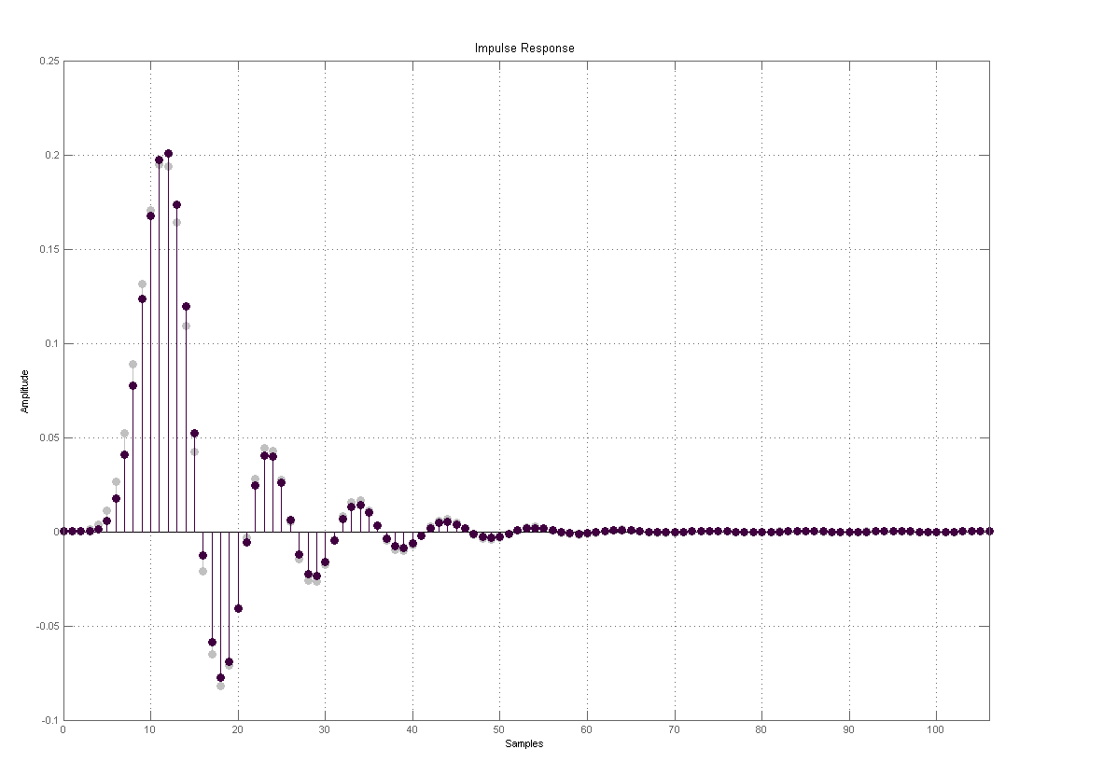
Rysunek 7: porównanie h(n) dla bilinear (szary) i impinvar (szary)

Istotną kwestią jest też fakt, iż niemożliwe jest skonstruowanie metodą niezmienności odpowiedzi impulsowej filtru górnoprzepustowego. Oto pobieżne porównanie charakterystyk:
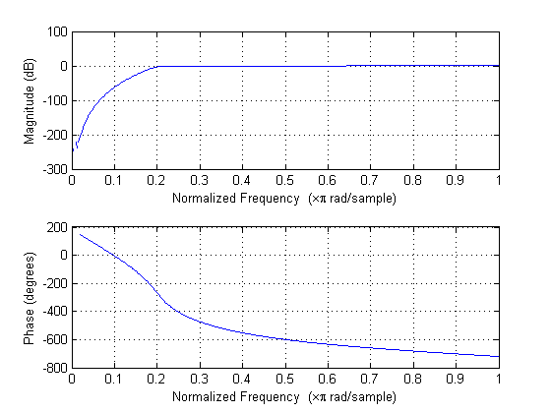
Rysunek 8: HP bilinear
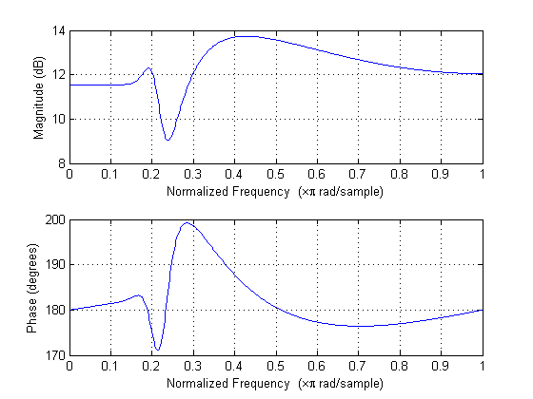
Rysunek 9: "HP" impinvar

O ile do własności filtru uzyskanego metodą transforamcji biliniowej nie można mieć zastrzeżeń, to filtr o niezmienniczej odpowiedzi impulsowej jest co najmniej dziwny – wygląda raczej jak dość nietypowy wzmacniacz.

